Положение о проведении

Первенства г. Москвы по Киокусинкай (Кёкусинкан)
среди детей, юношей, девушек, юниоров и юниорок
по кумитэ

26 октября 2008 года
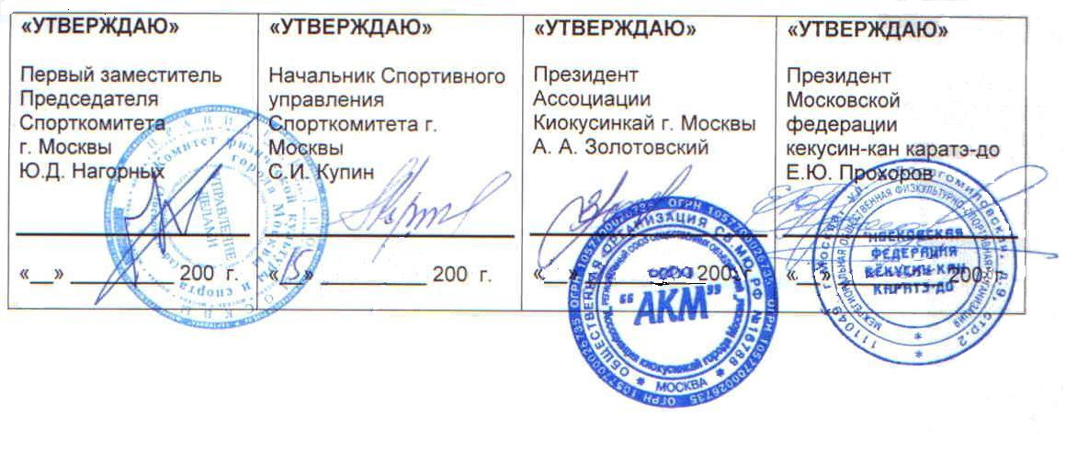

П О Л О Ж Е Н И Е

О проведении Первенства г. Москвы по Киокусинкай (Кёкусинкан) среди детей, юношей, девушек, юниоров и юниорок
по кумитэ

- Цели и задачи.

Соревнования проводятся в соответствии с календарным планом Московской федерации кекусин-кан каратэ-до на 2008г. в целях:

- популяризации и развития Кёкусин каратэ-до в Москве;
- привлечения детей и молодежи к занятиям спортом, здоровому образу жизни;
- формирования высоких нравственных и физических качеств, всестороннего развития личности;
- укрепления дружбы между спортсменами;
- повышения уровня мастерства спортсменов, выявления сильнейших бойцов для формирования сборной команды Москвы.

- Время и место проведения соревнования.

Соревнования проводятся 26 октября 2008 года

мандатная комиссия 25 октября 2008 года, с 16:00 – 19:00
г. Москва, Волгоградский просп., д.28, стр.1

судейский семинар 25 октября 2008 года, с 19:00 –20:00
г. Москва, Волгоградский просп.,д.28, стр.1

предварительные бои 26 октября 2008 года, 10:00

финальные бои, 26 октября 2008 года, 11:00
торжественное открытие

место проведения соревнований г. Москва, Борисовские пруды, д.20, корп. 3а

- Организация проведения соревнования.

Организация и проведение Первенства Москвы по Киокусинкай (Кёкусинкан) среди детей, юношей, девушек, юниоров и юниорок осуществляет Оргкомитет, в состав которого входят:
- Московская федерация кекусин-кан каратэ-до.

Непосредственное руководство проведения соревнований возлагается на Московскую федерацию кекусин-кан каратэ-до и судейскую коллегию, утвержденную Оргкомитетом Первенства Москвы.

Состав Оргкомитета:

- Председатель Оргкомитета – Сумин Станислав Борисович
- Секретарь соревнований – Семенов Михаил Русланович
- Главный судья соревнований – Прохоров Евгений Юрьевич
- Зам. Главного судьи соревнований – Богдановский Андрей Николаевич
- Врач соревнований – Зинин Сергей Владимирович
- Председатель Мандатной комиссии – Чигин Александр Владимирович

- Участники соревнований:

Состав делегации:
- официальный представитель команды (глава делегации);
- судья;
- спортсмены.

- Программа соревнований.

Соревнования проводятся по «Правилам соревнований по Кёкусин-кан каратэ-до (кумитэ)», утвержденными Президиумом Федерации Кёкусин-кан каратэ-до России от 10 июня 2006 года.

дети 10-11 лет | до 30 кг
дети 10-11 лет | до 35 кг
дети 10-11 лет | до 40 кг
дети 10-11 лет | свыше 40 кг
младшие юноши 12-13 лет | до 35 кг | 1730451411Н
младшие юноши 12-13 лет | до 40 кг | 1730461411Н
младшие юноши 12-13 лет | до 45 кг | 1730471411Н
младшие юноши 12-13 лет | до 50 кг | 1730481411Н
младшие юноши 12-13 лет | до 55 кг | 1730491411С
младшие юноши 12-13 лет | свыше 55 кг | 1730501411Н
старшие юноши 14-15 лет | до 45 кг | 1730471411Н
старшие юноши 14-15 лет | до 50 кг | 1730481411Н
старшие юноши 14-15 лет | до 55 кг | 1730491411С
старшие юноши 14-15 лет | до 60 кг | 1730511411С
старшие юноши 14-15 лет | свыше 60 кг | 1730521411С
юниоры 16-17 лет | до 60 кг | 1730511411С
юниоры 16-17 лет | до 65 кг | 1730531411С
юниоры 16-17 лет | свыше 65 кг | 1730541411С
девушки и юниорки 14-17 лет | до 50 кг | 1730481411Н
девушки и юниорки 14-17 лет | до 55 кг | 1730491411С
девушки и юниорки 14-17 лет | свыше 55 кг | 1730501411Н

* В случае недостаточного количества участников в какой-либо категории, организаторы оставляют за собой право объединять категории.
- Условия допуска к соревнованиям.

К соревнованиям допускаются спортсмены, имеющие квалификацию не ниже 8 кю, прошедшие медицинский осмотр врачебно-физкультурного диспансера.

На взвешивании представителем команды должны быть предоставлены:

- заявка команды, заверенная врачебно-физкультурным диспансером (Приложение №1);
- документ, удостоверяющий личность;
- документ, подтверждающий квалификацию (будо-паспорт) или карточка черного пояса;
- документ о страховании (страховой полис);
- расписка от родителей участника соревнований (Приложение №2);

Требования к внешнему виду участвующих в Первенстве:

- чистое белое (без надписей) доги с соответствующим квалификации поясом;
- опрятный внешний вид.

Все участники соревнований по кумитэ должны иметь следующие средства индивидуальной защиты:
Дети, юноши, юниоры – шлем, накладки на руки, защита стопа-голень, защита на пах – обязательно; наколенники, налокотники, капа – по желанию.
Девушки, юниорки – шлем, накладки на руки, защита стопа-голень, протектор на грудь – обязательно; защита на пах, наколенники, налокотники, капа – по желанию.

Примечание:
Разрешается использовать протектор на грудь следующего образца: верхняя граница протектора – на уровне вторых ребер, нижняя граница протектора - не ниже края реберных дуг, боковые границы протектора – по передним подмышечным линиям: жесткий протектор должен защищать как минимум груди, протектор не должен иметь открытых пластиковых элементов.
Разрешается использовать протекторы на голень и подъем стоп в виде эластичного чулка белого цвета с использованием уплотнителя толщиной не более 1см. Использование пластиковых щитков, вставок запрещено.
Разрешается использовать наколенники и налокотники в виде эластичного чулка белого цвета с использованием уплотнителя толщиной не более 1см. Использование пластиковых щитков, вставок запрещено.
Разрешается использовать накладки белого цвета в виде чулка с обрезанными пальцами с использованием уплотнителя толщиной не более 1см. Использование пластиковых щитков, вставок запрещено.
Шлем обязательно должен защищать подбородок, лобную, височные и затылочную части, соответствовать размеру головы и надежно фиксироваться на голове.

При нарушении любого из вышеперечисленных пунктов, спортсмен не будет допущен к соревнованиям. При неявке спортсмена на татами, после объявления его фамилии в течение 30 секунд, спортсмену засчитывается поражение.

- Регламент соревнований.

25 октября 2008г.:
16.00 -19.00 – Мандатная комиссия;
19.00 -20.00 – Судейский семинар;
26 октября 2008г.:
9.00 – 9.45 - Судейский семинар;
10.00 – Начало предварительных поединков;
11:00 – Торжественное открытие, начало финальных поединков;
16.00 - Закрытие турнира, награждение призёров.
- Мандатная комиссия.

Допуск участников к соревнованиям осуществляет Мандатная комиссия, которая состоится 25 октября 2008г:

начало работы: 16:00
окончание работы: 19:00
место проведения: г. Москва, Волгоградский просп., д. 28, стр.1 (м. Волгоградский просп.)

Оригинал заявки вместе с документами, подтверждающими сведения в заявке, предоставляется официальным представителем команды на мандатную комиссию 20 сентября 2006 года.
Заявки принимаются только в печатном виде, заверенные подписью и печатью руководителя команды, подписью врача физкультурного диспансера с печатью, заверяющей допуск каждого спортсмена. Количество допущенных участников в заявке указывается прописью и заверяется подписью врача физкультурного диспансера с печатью.
Проезд - м. Волгоградский проспект, выход в город к McDonalds (по левую руку будут торговые палатки, по правую – мост). Далее вдоль палаток. Сразу за ними бежевое 3-х этажное здание.

- Заявки

Предварительные заявки на участие, проживание, а так же список судей (Приложение №1, 3, 4) принимаются до 20 октября 2008г.:

- По электронной почте: mfkarate@yandex.ru ;

Справки по телефону: +7 (903) 198-13-33
+7 (903) 780-80-70

Представитель командирующей организации обязан проверить, по вышеуказанному телефону, принята ли присланная им заявка к рассмотрению.

Несвоевременно поданные или неправильно оформленные заявки не рассматриваются.

- Определение победителей и награждение.

Соревнования по кумитэ.

Время поединков:
Дети 10-11 лет 1, 5 +1+ взвешивание (при равном результате разница во взвешивании 2 кг);

Младшие юноши 12-13 лет 2+1+ взвешивание (при равном результате разница во взвешивании 3 кг);

Старшие юноши 14-15 лет 2+2+1+ взвешивание (при равном результате разница во взвешивании 3 кг);

Юниоры 16-17 лет 2+2+1+ взвешивание (при равном результате разница во взвешивании 3 кг);

Девушки и юниорки 14-17 лет 2+1+ взвешивание (при равном результате разница во взвешивании 2 кг).
- Апелляция.

Апелляции подаются официальными представителями команд в случае несогласия с действиями судейской бригады в письменном виде на имя Главного судьи в течение 10 минут после окончания поединка.

Решение Главного судьи соревнований является окончательным и обжалованию не подлежит.

- Финансовые условия соревнования.

Стартовый взнос с участников Первенства:

Члены Федерации Кёкусин-кан каратэ-до России – 400 руб.
Члены других организаций – 500 руб.

Проезд, проживание, питание осуществляется за счет командирующих организаций.

- Обязанности

Тренер является ответственным за вывод спортсмена к татами за 1 бой до вызова.

ОРГКОМИТЕТ

Приложение №1
Заявка на участие в Первенстве г. Москвы по Киокусинкай (Кёкусинкан) среди детей, юношей, девушек, юниоров и юниорок по кумитэ
от _________________________________________
Дата проведения: |  |  |  | 26 октября 2008 года
Место проведения: |  |  |  | Г. Москва, Борисовские пруды, д.20, корп. 3а, СК «Братеево»
№ п\п | Фамилия |  | Имя |  | Отчество |  | Дата рождения |  | Возраст |  | Вес |  | кю / дан |  | Город |  | Тренер |  | Врач
1
2
3
4
5
6
7
8
9
10
11
12
13
14
15
16
17
18
19
20
21
22
23
24
25
26
27
28
29
30
К соревнованиям допущено _____ (___________________) человек
Руководитель: |  | ___________________________ |  |  |  |  |  | / _______________________ /
Врач: |  | ______________________ МП |  |  |  |  |  | / ________________________ /

Приложение №2

РАСПИСКА

Я, _____________________________________________________________________________
Паспорт: серия _______________ номер______________________________
Выдан ______________________________________________________ дата выдачи______________

В случае получения моим ребенком _____________________________________________
__________________________________________________ травм на Первенстве г. Москвы по Киокусинкай (Кёкусин-кан) среди детей, юношей, девушек, юниоров и юниорок по кумитэ, который состоится 26 октября 2008 года, претензий к организаторам турнира и тренерскому составу не имею.

«___» _____________ 2008 года _________________ /__________________/
Подпись И.О. Фамилия

Приложение №3
Список судей на Первенство г. Москвы по Киокусинкай (Кёкусинкан) среди детей, юношей, девушек, юниоров и юниорок по кумитэ
Дата проведения: |  |  | 26 октября 2008 года
Место проведения: |  |  | Г. Москва, Борисовские пруды, д.20, корп. 3а, СК «Братеево»
№ п\п | Фамилия |  |  | Имя | Отчество |  | кю / дан | Судейская категория |  |  | Город
1
2
3
4
5
Руководитель: |  | ___________________________ |  |  | / _______________________ /

